Monter un volume distant en NFS

Paquet nécessaire:
- nfs-common
Au besoin installer le
apt-get install nfs-common
Ensuite il faut éditer le fichier qui régit les volumes du systeme FSTAB.
Éditer celui ci et modifier le de la sorte:
nano /etc/fstab
ip_du_serveur:/resources/repertoire/ /media/repertoire ou /mnt/point_de_montage nfs user,auto,noatime,defaults 0 0
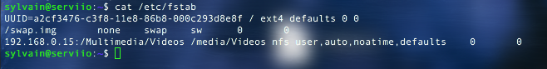
Dans cette exemple notre serveur Ubuntu établit une connexion sur un NAS de type QNAP.

